УНИВЕРСИТЕТ ИТМО

Факультет программной инженерии и компьютерной техники

Дисциплина «Информационный системы и базы данных»

Лабораторная работа №1
Вариант 31338

Студент
Гуменник П. О.
P3133

Проверил
Барсуков И. А.

Санкт-Петербург, 2023 г.

Описание задания
Для выполнения лабораторной работы №1 необходимо:
- На основе предложенной предметной области (текста) составить ее описание. Из полученного описания выделить сущности, их атрибуты и связи.
- Составить инфологическую модель.
- Составить даталогическую модель. При описании типов данных для атрибутов должны использоваться типы из СУБД PostgreSQL.
- Реализовать даталогическую модель в PostgreSQL. При описании и реализации даталогической модели должны учитываться ограничения целостности, которые характерны для полученной предметной области.
- Заполнить созданные таблицы тестовыми данными.
Описание предметной области
На космическом корабле произошла авария, и один из членов экипажа, Боумен, остался один в космосе. Чтобы вернуться на корабль, ему необходимо пройти по кольцевому коридору, который ведет к гипотермической камере, где он сможет восстановиться. На его скафандре есть фонарь, но Боумен боится того, что может увидеть в пути.
Сущности, атрибуты и связи
Космический корабль: id, название
Кольцевой коридор: id, длина, id корабля (связь с кораблем)
Гипотермическая камера: id, температура, id коридора (связь с коридором)
Скафандр: id, фонарь, id Боумена (связь с Боуменом)
Боумен: id, id скафандра (связь со скафандром)
Аварийные лампы: id, состояние, id корабля (связь с кораблем)

Инфологическая и даталогическая модель
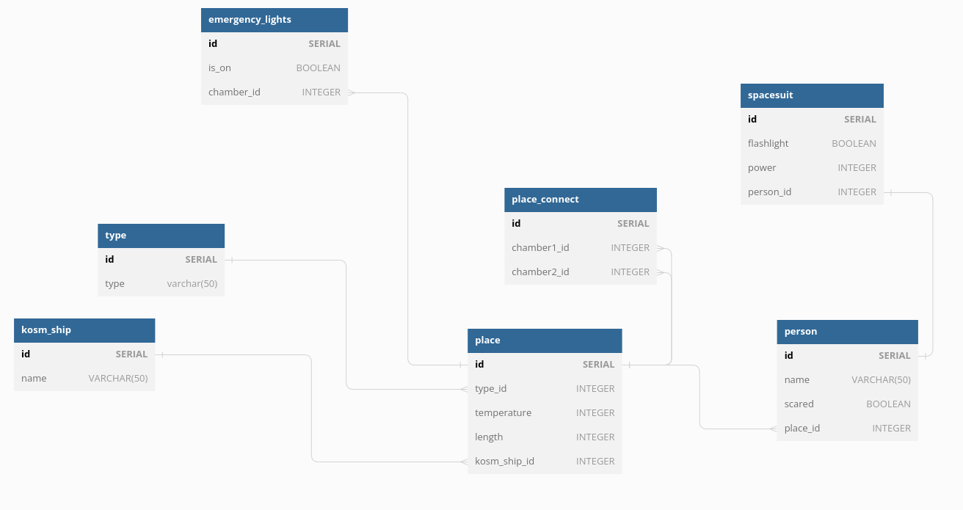
Реализация модели на SQL
CREATE TABLE kosm_ship (
id SERIAL PRIMARY KEY,
name VARCHAR(50) NOT NULL
);

CREATE TABLE place (
id SERIAL PRIMARY KEY,
type_id INTEGER NOT NULL,
FOREIGN KEY (type_id) REFERENCES type (id),
temperature INTEGER NOT NULL,
length INTEGER NOT NULL,
kosm_ship_id INTEGER NOT NULL,
FOREIGN KEY (kosm_ship_id) REFERENCES kosm_ship (id)
);

CREATE TABLE type (
id SERIAL PRIMARY KEY,
type varchar(50) NOT NULL
);

CREATE TABLE person (
id SERIAL PRIMARY KEY,
name VARCHAR(50) NOT NULL,
scared BOOLEAN,
place_id INTEGER NOT NULL,
FOREIGN KEY (place_id) REFERENCES place(id)
);

CREATE TABLE spacesuit (
id SERIAL PRIMARY KEY,
flashlight BOOLEAN NOT NULL,
power INTEGER NOT NULL
CHECK (power >= 0 AND power <= 100),
person_id INTEGER UNIQUE NOT NULL,
FOREIGN KEY (person_id) REFERENCES person(id)
);

CREATE TABLE emergency_lights (
id SERIAL PRIMARY KEY,
is_on BOOLEAN NOT NULL,
chamber_id INTEGER UNIQUE NOT NULL,
FOREIGN KEY (chamber_id) REFERENCES place(id)
);

CREATE TABLE place_connect (
id SERIAL PRIMARY KEY,
chamber1_id INTEGER NOT NULL,
FOREIGN KEY (chamber1_id) REFERENCES place(id),
chamber2_id INTEGER NOT NULL,
FOREIGN KEY (chamber2_id) REFERENCES place(id)
);

INSERT INTO kosm_ship (name) VALUES ('Starship Discovery');

INSERT INTO type (type) VALUES ('hypo-chamber'), ('ring_corridor');

INSERT INTO place (type_id, temperature, length, kosm_ship_id)
VALUES (1, 500, 5, 1), (2, 20, 30, 1), (1, 25, 5, 1);

INSERT INTO person (name, scared, place_id) VALUES ('Bowman', true, 1), ('Frank', false, 2), ('HAL 9000', false, 3);

INSERT INTO spacesuit (flashlight, power, person_id) VALUES (true, 100, 1), (false, 50, 2), (true, 75, 3);

INSERT INTO emergency_lights (is_on, chamber_id) VALUES (true, 1), (true, 2);

INSERT INTO place_connect (chamber1_id, chamber2_id) VALUES (1, 2), (2, 3), (3, 1);

Выводы
При выполнении лабораторной работы я познакомился с базами данных, правилами их построения и синтаксисом команд.

